Научно-исследовательский институт терапии и профилактической медицины – филиал Федерального исследовательского центра Институт цитологии и генетики
Сибирского отделения Российской академии наук

Федеральное государственное бюджетное научное учреждение
«Федеральный исследовательский центр Институт цитологии и генетики
Сибирского отделения Российской академии наук»

Министерство здравоохранения Новосибирской области

ИНФОРМАЦИОННОЕ ПИСЬМО №2

ГЛУБОКОУВАЖАЕМЫЕ КОЛЛЕГИ!

Приглашаем Вас принять участие в работе Второй Российской конференции с международным участием «Фундаментальные исследования в эндокринологии: современная стратегия развития и технологии персонализированной медицины», которая состоится в г. Новосибирске, 24-25 ноября 2022 г.
Цель конференции – ознакомить широкий круг специалистов с новейшими данными научных и клинических исследований в области этиологии, клиники, современных методов диагностики и лечения заболеваний эндокринной системы.
Конференция рассчитана на врачей эндокринологов, терапевтов, медицинских генетиков, детских эндокринологов, педиатров и научных сотрудников медицинских специальностей.
Во время работы конференции будут проведены пленарные заседания, секционные заседания, сателлитные симпозиумы и школа для врачей.

Основные темы
- Эпидемиология и патогенез эндокринных заболеваний
- Геномные исследования в эндокринологии
- Биохимические аспекты эндокринных нарушений
- Иммунология и иммуногенетика в эндокринологии
- Клеточные технологии в эндокринологии
- Метаболомные исследования в эндокринологии
- Оказание ВМП пациентам с эндокринными заболеваниями
- Гипо- и гиперпаратиреоз, витамин Д – школа для врачей
- Йододефицитные, аутоиммунные и опухолевые заболевания щитовидной железы
- Современные стратегии диагностики и коррекции сахарного диабета
- Остеопороз, остеопении
- Полиэндокринопатии
- Междисциплинарный подход к диагностике и лечению ожирения и метаболического синдрома
- Нейроэндокринные заболевания
- Репродуктивное здоровье
- Реабилитация пациентов с эндокринными заболеваниями
- Санаторно-курортное лечение при эндокринных заболеваниях и коморбидных состояниях

Организаторы НИИТПМ – филиал ИЦиГ СО РАН (www.iimed.ru)
ФГБНУ «ФИЦ ИЦиГ СО РАН» (http://www.bionet.nsc.ru)

ПРЕДСЕДАТЕЛИ КОНФЕРЕНЦИИ

Рагино Юлия Игоревна – доктор медицинских наук, профессор, член-корреспондент РАН, руководитель НИИТПМ – филиал ИЦиГ СО РАН (Новосибирск)
Рымар Оксана Дмитриевна – доктор медицинских наук, главный научный сотрудник, заведующая лабораторией клинико-популяционных и профилактических исследований терапевтических и эндокринных заболеваний НИИТПМ – филиал ИЦиГ СО РАН (Новосибирск)

ОБЩАЯ ИНФОРМАЦИЯ

МЕСТО ПРОВЕДЕНИЯ КОНФЕРЕНЦИИ
город Новосибирск, ул. Ленина 21, «AZIMUT Отель Новосибирск»
Конференция проводится в гибридном формате

Предстоящей конференции посвящен специальный выпуск журнала
Journal of Personalized Medicine (Q1)
https://www.mdpi.com/journal/jpm/special_issues/conference_endocrinology

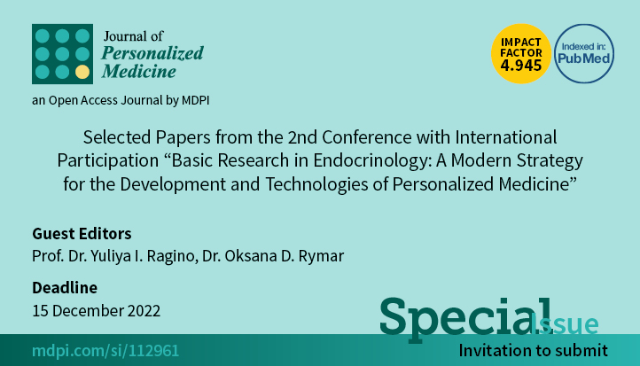

Прием заявок на устные доклады (название доклада, фио и должность докладчика, учреждение, город) для формирования программы конференции осуществляется через официальный e-mail мероприятия bre-2020@mail.ru до 01 июля 2022 года.

Прием тезисов или материалов доклада осуществляется через официальный e-mail мероприятия bre-2020@mail.ru до 01 октября 2022 года. Материалы докладов конференции (тезисы) будут опубликованы в специальном Приложении к №4 научно-практического рецензируемого журнала Перечня ВАК РФ «Атеросклероз» с присвоением каждой публикации DOI.
От одного (первого) автора принимается не более 2-х работ, оформленных в виде отдельного файла каждая. Текст тезисов набирается в текстовом редакторе Microsoft Word с расширением RTF, шрифт Times New Roman 12 пт, через 1 интервал, все поля по 2 см, без переносов и абзацных отступов, объем тезисов 2-4 страницы (А4). Таблицы в тезисах допускаются, рисунки – нет, список использованной литературы приветствуется. Название загружаемого файла с материалами должно включать фамилию и инициалы первого автора, название города, порядковый номер работы без точек и пробелов на русском языке (например, для одной работы – ИвановИИМосква1; для двух работ – ПетровППТомск1 и ПетровППТомск2).

Образец оформления текста тезисов (файл Microsoft Word с расширением RTF)

РАСПРОСТРАНЕННОСТЬ ГИПОТИРЕОЗА У ШКОЛЬНИКОВ
Иванов А.И., Петров И.Р.
НИИ СО РАН, г. Новосибирск
Введение / Цель
Материал и методы
Результаты
Заключение

С уважением,
Оргкомитет Конференции

